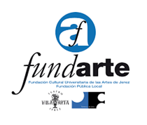
CICLO CALÓ FLAMENCO A LA 52ª FIESTA LA BULERÍA: CONVIVENCIA DE ARTISTAS DE CALÓ FLAMENCO CON LA PRENSA

CONVOCATORIA DE PRENSA

El martes 14 de mayo de 2019, a las 12:30 horas, en la caseta de la Feria Jerez de CANAL SUR, tendrá lugar una convivencia entre los artistas del Ciclo Caló Flamenco a la 52ª Fiesta de la Bulería y periodistas interesados en asistir para conocerlos y poder concertar entrevistas al tiempo que se disfrutará de la gastronomía jerezana.

Esta jornada se encuadra dentro del marco de actividades preparadas para dar a conocer la programación y los artistas que formarán parte del variado y extenso calendario de actuaciones que se ha preparado este año para el CICLO CALÓ FLAMENCO A LA 52ª FIESTA LA BULERÍA

-DÍA: MARTES 14 de mayo de 2019

-LUGAR: Caseta de CANAL SUR, Paseo de las Palmeras nº 32. Real de la Feria de Jerez (Jerez de la Frontera)

-HORA: 12.30 horas

(Se adjunta invitación)

Para más información - Rocío Rámila 954 62 27 27, rramila@euromediagrupo.es

